附件

湖南省中小微企业核心服务机构申报

操作指南

机构注册操作流程
（在平台网站已有账号的服务机构无需重新注册）

一、进入省平台门户网站：https://www.smehn.cn/，在首页左上角点击“请登录｜注册”按钮。
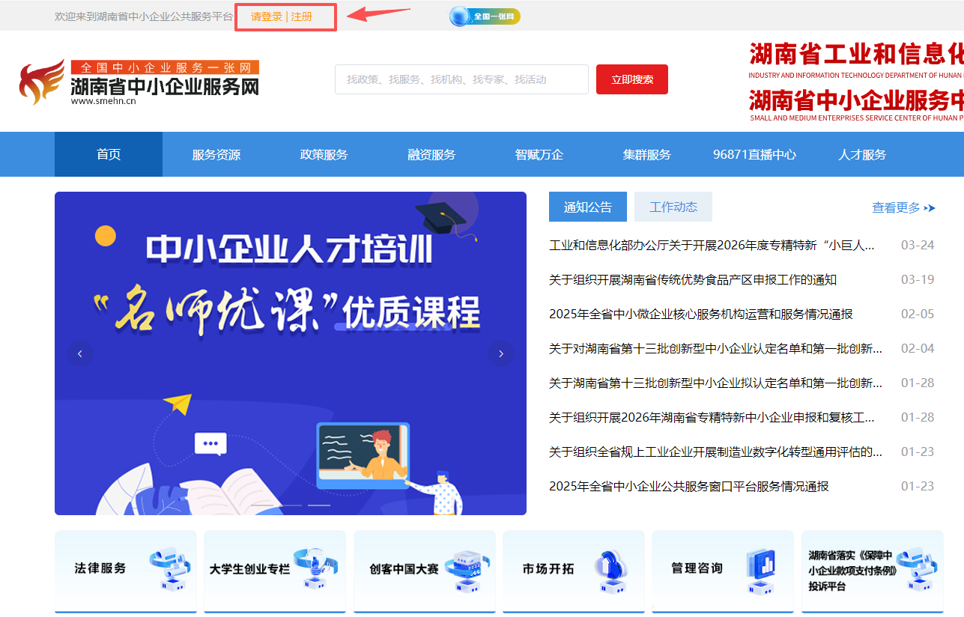
跳转进入注册页面：
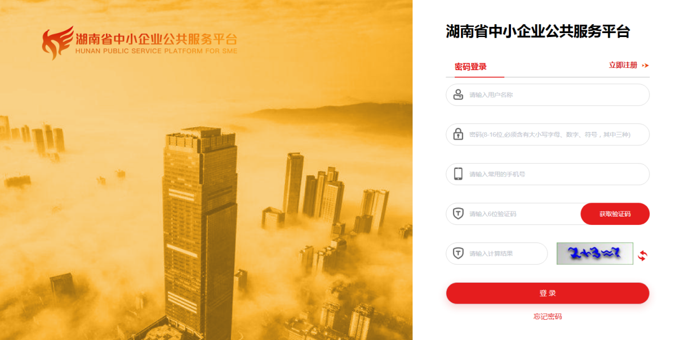
二、点击“立即注册”并填写用户注册信息。如下图所示：
设置用户名——绑定可以接收验证码的常用手机号——输入计算结果——设置密码——完成注册。

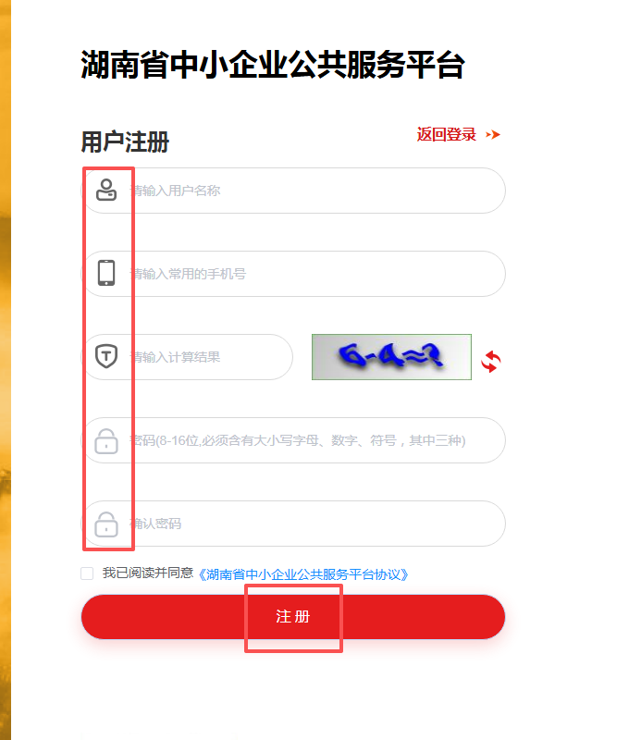

三、注册完成后，系统将自动跳转至登录界面，完成登录后进入“我的工作台”，点击“机构认证”。（一定要选择“机构认证”）
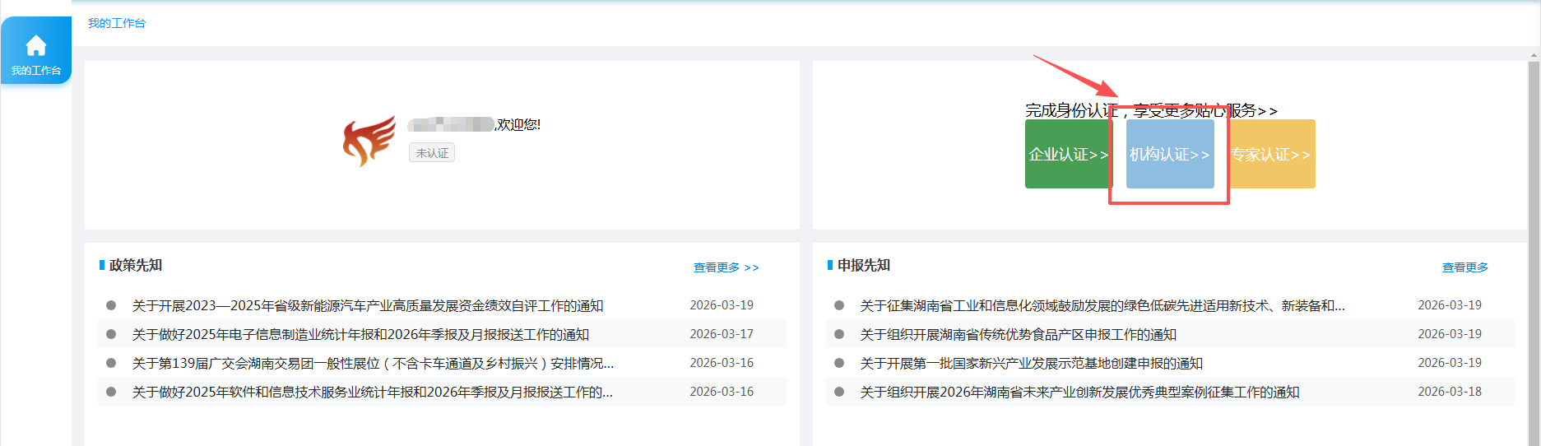

四、进入机构信息维护界面，按机构实际情况填写信息。
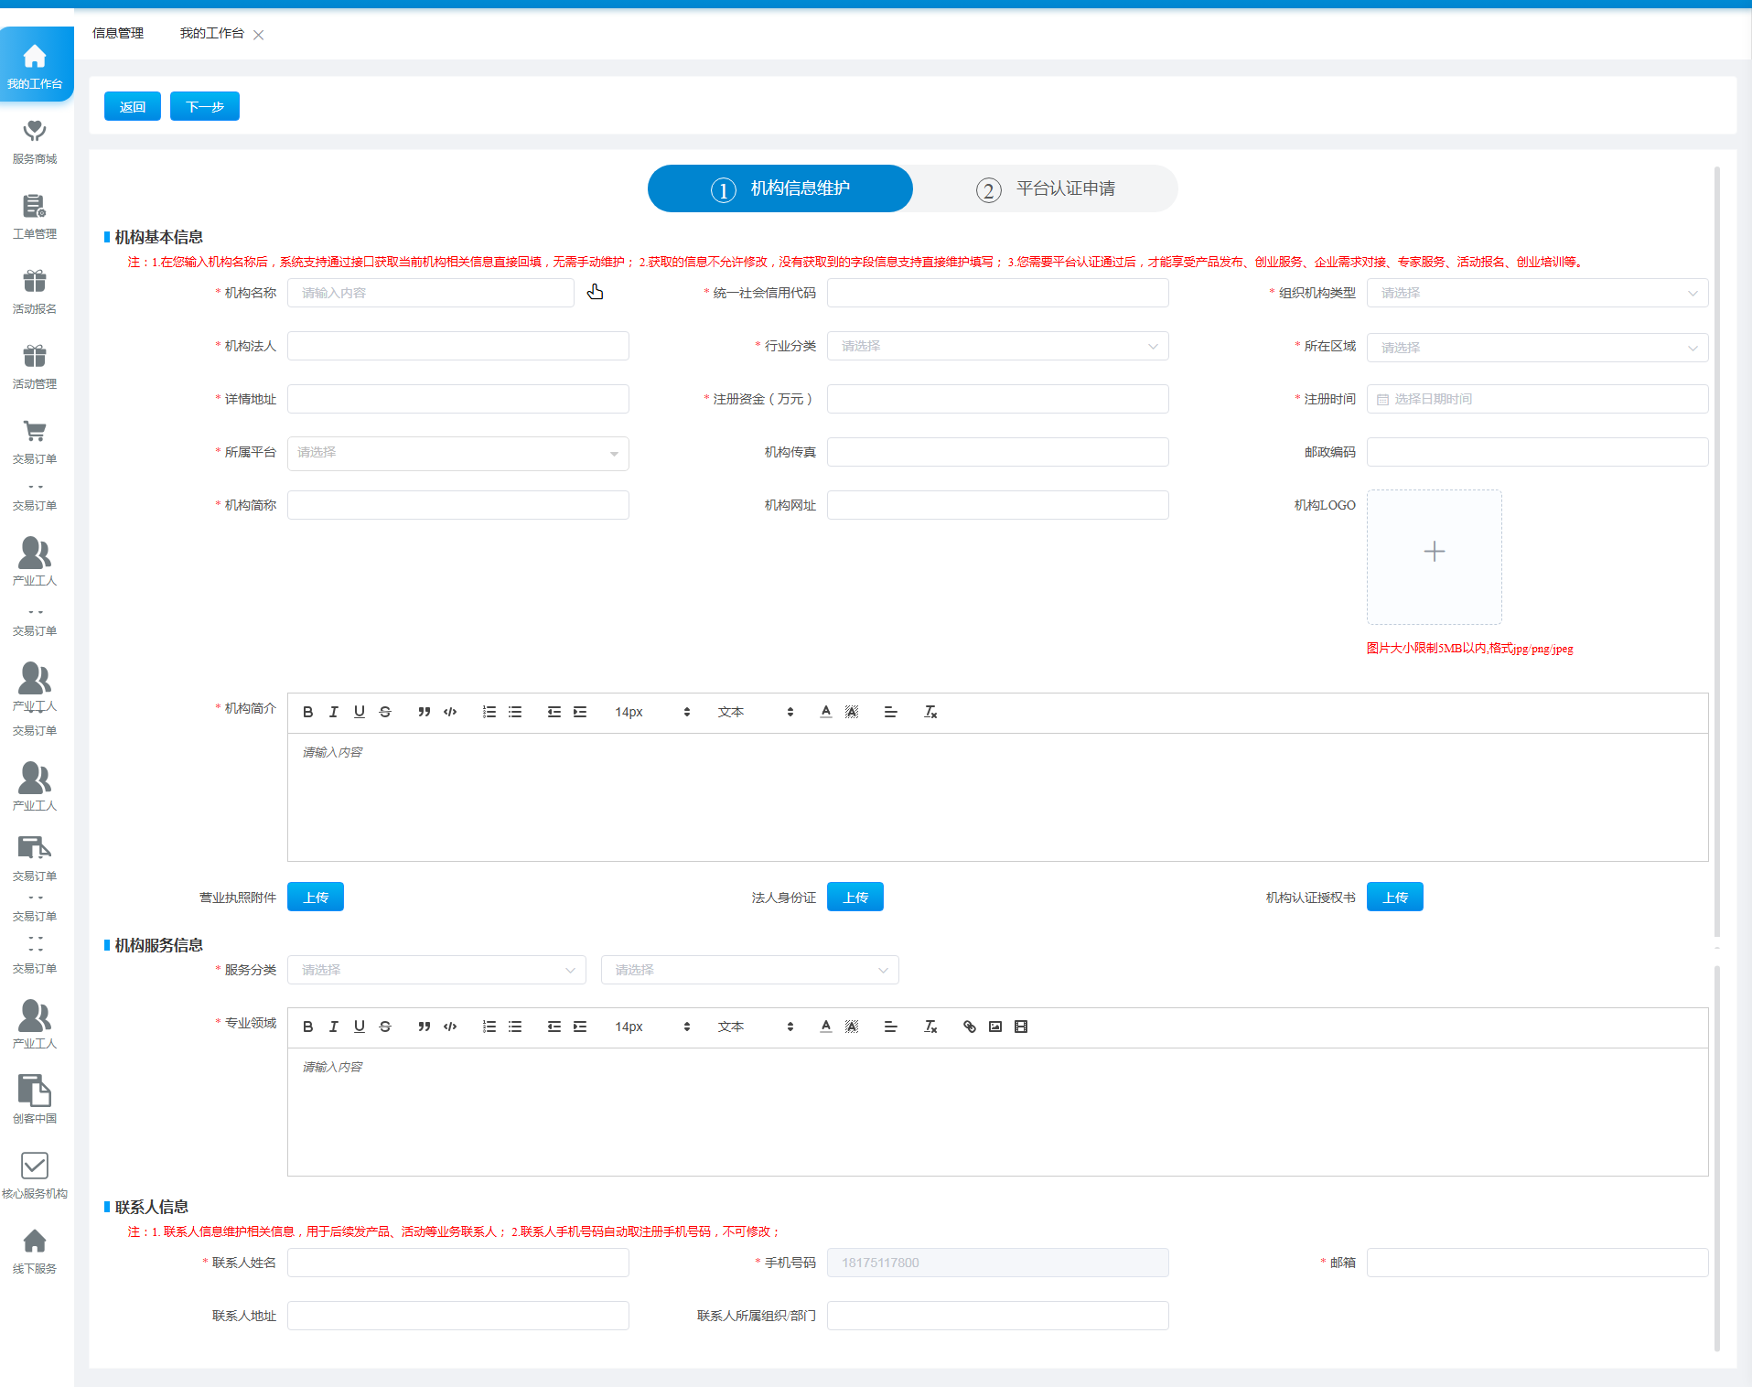
注：1、标“*”地方为必填项；2、所属平台按机构所在地区填写；3、机构简介、专业领域内容需设置为“两端对齐”“14px”字号；4、营业执照、法人身份证、企业认证授权书至少上传其中一项作为附件。

五、填写完成后，点击“下一步”，进入“平台认证申请”界面。
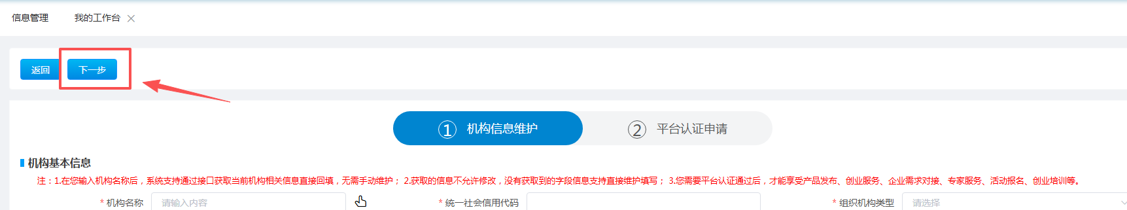

六、根据机构实际情况，点击“增加”新增资质、案例等相关信息，核实无误后点击“提交”即可。
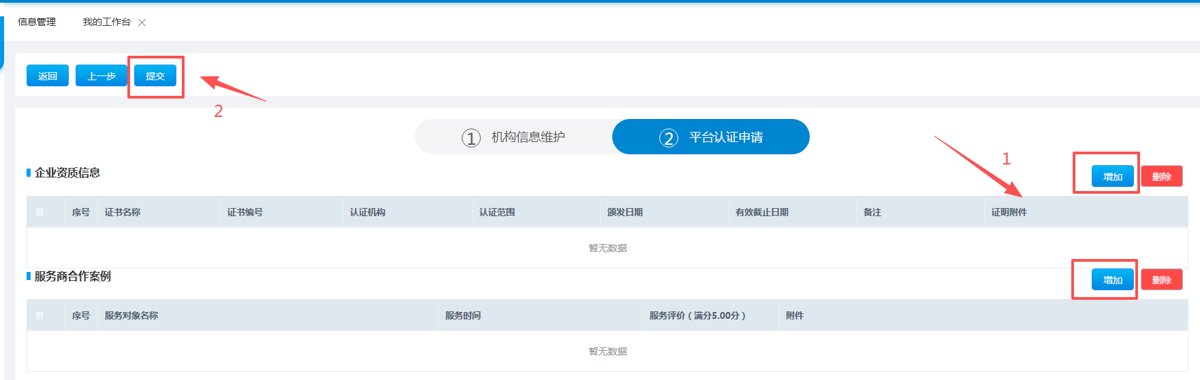

七、认证提交1个工作日后，可在“我的工作台”查看审核状态。
1.【我的工作台】显示“机构”则为完成注册认证。
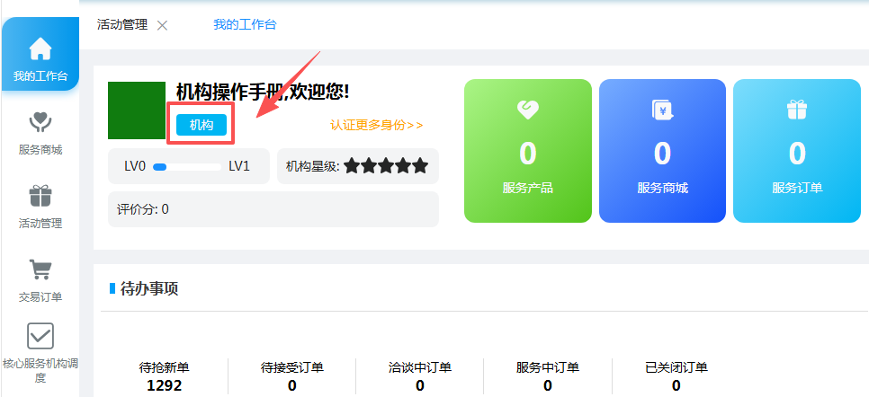

2.【我的工作台】如显示“未认证”，请在任务通知“待办”中点击对应审批项（入库申请审批）。
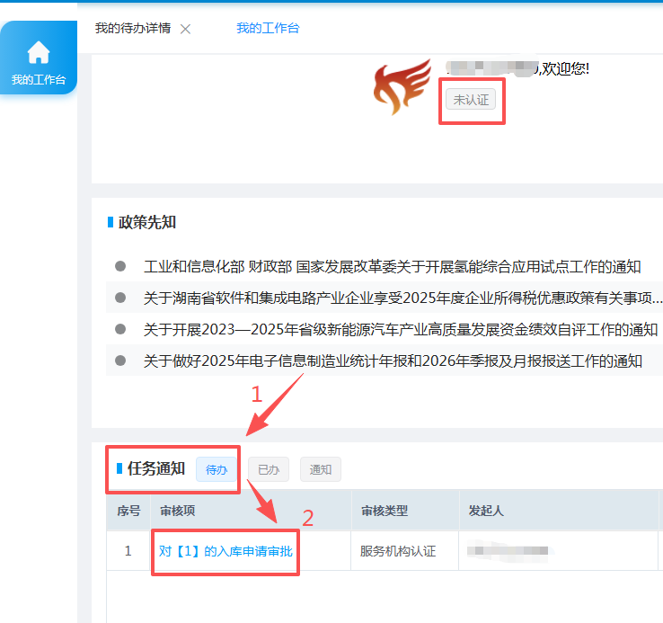

八、跳转至下一界面后，点击“审批信息”。
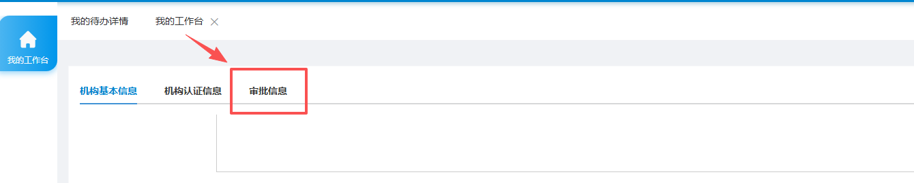

九、查看未通过原因，按要求修改并重新认证（修改流程参照认证流程）。
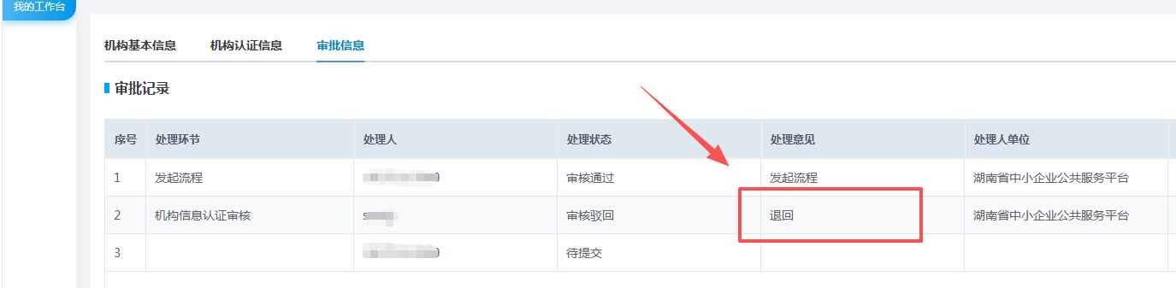
核心服务机构申报操作流程

一、进入省平台门户网站：https://www.smehn.cn/。
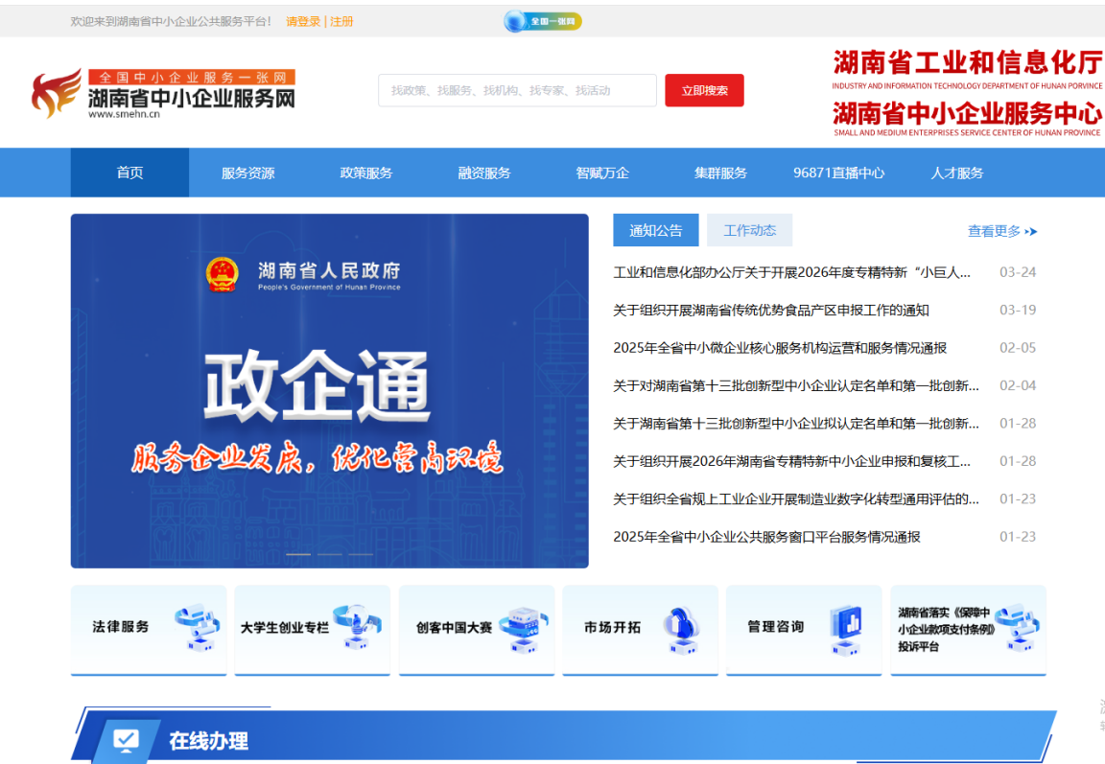

二、点击登录按钮，进入登录页面，填写账号、密码后点击“登录”。
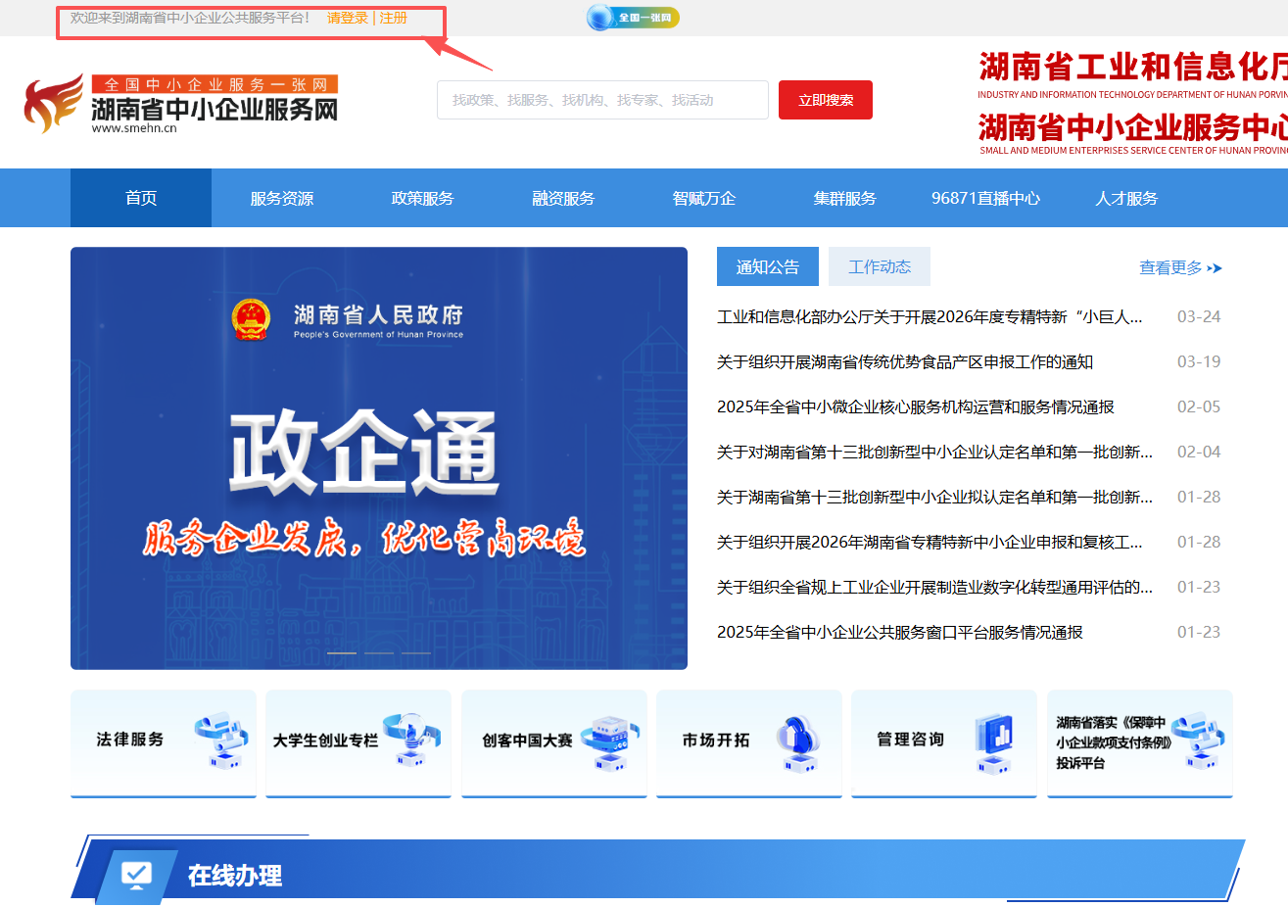
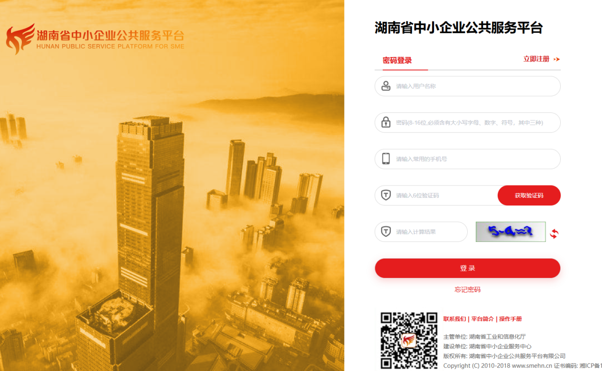

三、进入【我的工作台】，选择“核心服务机构-机构申报”按钮，进入申报页面。
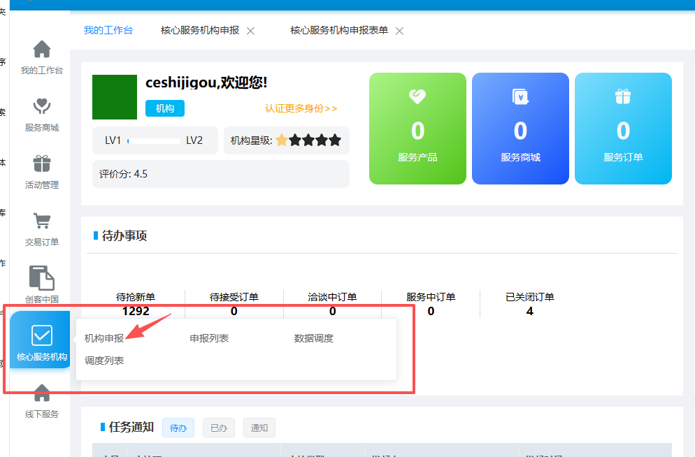

四、申报页面内，根据要求在方框内如实填报相关数据及信息，特别注意指标单位，如万元、台/套、平方米等。
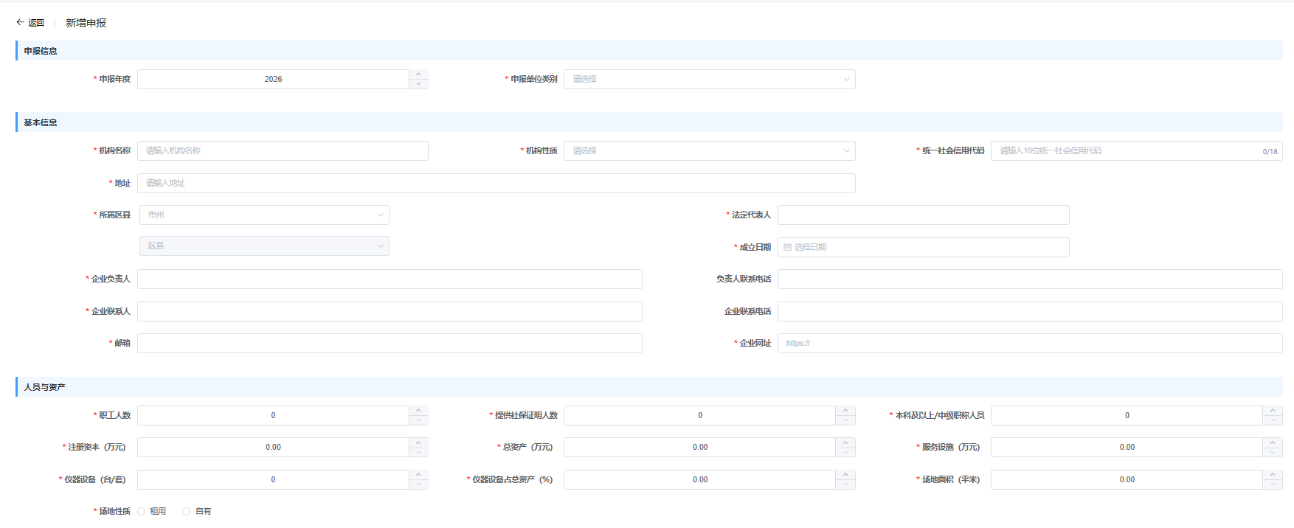

五、申报页面下方，下载核心服务机构申报书模版，按模版要求撰写申报书，加盖单位公章后形成PDF文档并作为附件上传，大小不超过200M。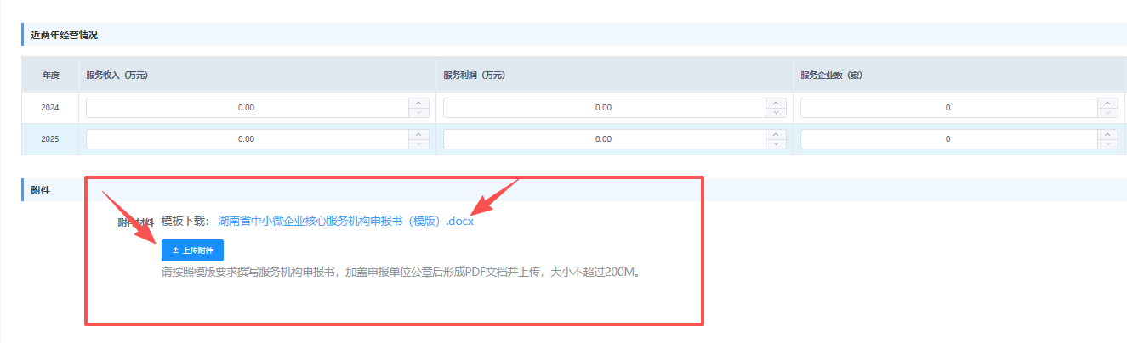

六、所有申报信息填写完整，申报书同步上传后，点击“提交审核”即可，如信息未填写完整，可点击“保存草稿”暂存。
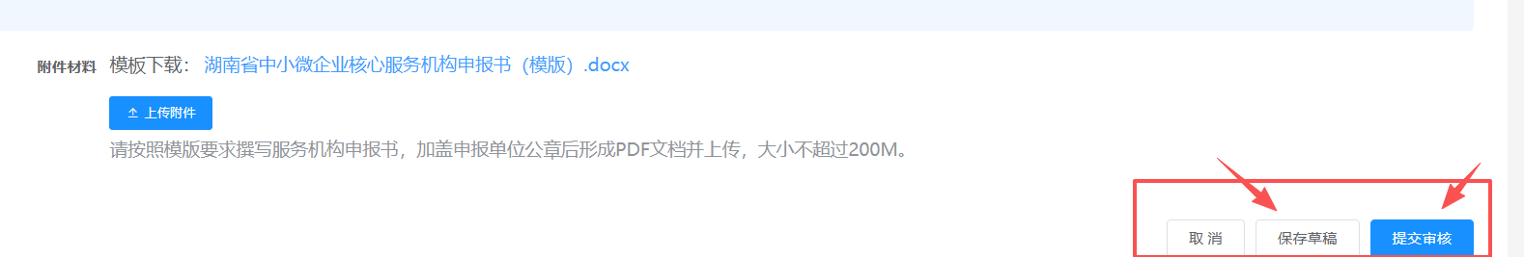

七、填报完成后，系统自动跳转至申报列表，在右侧操作栏，可选择查看、编辑、删除，如申报信息暂存为草稿，可选择编辑继续填报；如申报信息已提交审核，在显示待审核状态时，如需修改申报信息，可选择删除，重新进行填报。审核通过后，申报列表内显示审核已通过，信息不能再进行编辑或删除。

备注：系统使用过程中如遇注册、认证相关问题，请拨打电话0731-89706282，如遇申报填报相关问题，请拨打电话0731-89706283，技术问题，请拨打电话0731-89706287。

